Шығыс Қазақстан облысы.Аягөз қаласы

«Қалалық қазақ мектеп-лицейі»КММ

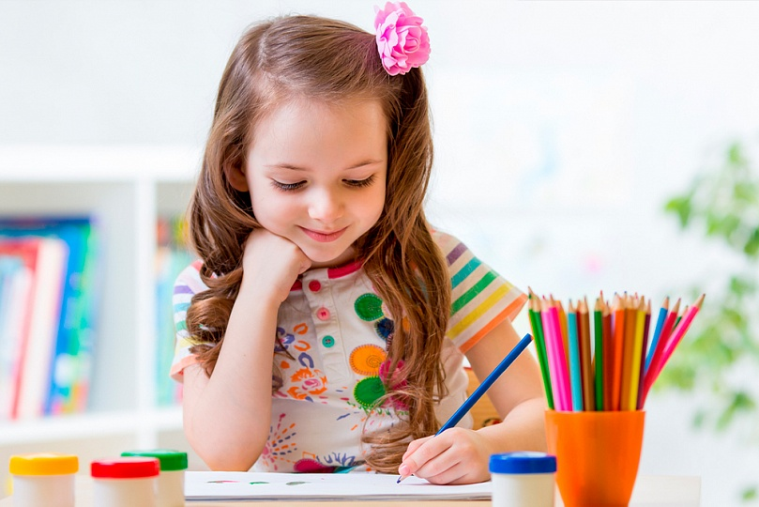

Оқушы: Тоқтасынова Дильназ

Жетекші: Омиртаева Салтанат Биржановна

Ғылыми жетекші: «Өрлеу» біліктілікті арттыру ұлттық орталығы директордың ғылыми әдістемелік жұмыстар жөніндегі орынбасары,саяси ғылымдарының докторы,доцент Әуелғазина Толқын Құдайбергенқызы

**Алғы сөз**

**СОЛАҚАЙ** – қимыл – әрекетке оң қолдан гөрі сол қолдың бейімділігі. Солақай орта жүйке жүйесіне, әсіресе, кейбір жүйке орталықтарының орналасуына байланысты. Солақайдың туа және жүре пайда болатын түрлері кездеседі. Жүре пайда болатын түрі түрлі жарақат, қолдың дертке шалдығуы, салдану, т.б. жағдайларға байланысты. Туа пайда болатыны көп жағдайда тұқым қуалайды. Мұның жасырын, яғни бірден байқалмайтын түрі де бар (баланы жасынан дұрыс дағдыландырса, бұл кейін білінбей кетеді). Туа пайда болған Солақайды ажырату үшін баланың көзін байлап, бір бағытта түзу жүргізгенде Солақай бала көбіне оңға, оңқай солға қарай бұрылады. Солақай баланы қорқытып, ұрып- соғып, не келемеждеп оңқайлыққа үйретуге болмайды. Ондай балалар қорыққаннан қыли көз, тұтықпа, мінез-құлқы өзгеріп, ашуланшақ, ызақор болуы мүмкін.

Медицина ғылымы солақайлықтың ешқандай кемістік емес, табиғи қалыпты жаратылыс екенін дәлелдеді. Ол баланың дағдылануы ғана емес, дүниеге келгендегі жаратылысына байланысты. Барлық адамның миы екі жарты шеңбер бөліктен құралған. Адам денесінің оң жақ жартысын (оң аяқ,қол, құлақ, көз т.б.) мидың оң жақ жарты бөлігі басқарса, сол жақ бөлігіндегі басқа мүшелерді мидың сол жақ жарты бөлігі басқарады.

Адамдардың басым көпшілігінде миының сол жақ жарты бөлігі басымдау болса, бірсыпыра жандардың оң жақ бөлігіндегі миы жетекшілік тізгінін алады. Демек, солақайлардың сол жақ ми бөлігі – жетекші. Сондықтан оның сол қолы оң қолына қарағанда оңтайлы әрі икемді. Егер оларға оң қолмен жұмыс істеуге талап қойылса, оның табиғи қабілеті, икемділігі, зейіні олқылыққа ұшырайды. Сол себепті солақайлықты кемістік көретін көзқарастар арылған абзал. Оның қалыпты дүние екенін ескеріп, балаға ерекше көңіл бөліп, қолдау көрсеткен жөн. Сол кезде ғана баланың икемділігі артып, қабілеті ашыла түседі.

**2. Солақай мен оңқай адамдардың айырмашылықтары**

**Солақай адамдар** – сезімтал, тез ашуға бой алдырады, эмоционалды, көңіл-күйлері құбылмалы. Солақай адамдарға нақты ғылымдар қиын келеді (математика, физика т.б.).

Мидың оң жақ бөлігі – иіс сезу, көру арқылы қабылдауға жауап берсе, ал сол жақ бөлігі – сөйлеу, оқу, жазу, математикалық , логикалық , аналитикалық ойлауға басым.Мидың сол бөлігі оң қолды, оң аяқты бағындырса, мидың оң жақ бөлігі сол аяқ пен сол қолды басқарады. Биология, техника ғылымдарының докторы Вигена Геодахяня зерттеуі бойынша: мидың сол жақ бөлігі қабылдау, сөйлеуді жаңғырту, жазу, санау, аналиткалық, абстрактілі ойлау, өзін тану, жағымды эмоция, мағлұматтарды жүйелі қабылдауы басым. Мидың сол жақ бөлігі қызметінен айырылса, адам депрессияға ұшырайды.

Мидың оң жақ бөлігі – көру қызметі, сезу, музыка, жағдайға байланысыт ойлау, жағымсыз эмоция, мағлұматты бір мезгілде қабылдауы тән. Мидың оң жақ бөлігі қызмет етпей қалса, эйфорияға (көңіл – күйінің көтерілуі,қанағаттану сезіміне) әкеліп соғады.

Солақайлардың мінезі: Эмоционалды, өздерін ұстау қиын. Көп адамдарда, көбінесе ер адамдарда өзін-өзі бақылау төмен деңгейде. Шу шығаруға, ашуға бой алдырады.

Екі дамға бірнеше тапсырма берсек. Солақай адам ерекше жауап ұсынады. Солақай адамдар алынған мағлұматты жаймен қорытады, бірақ солақайлық бұл ауру емес, бұл ерекшелік. Солақайларда көп уақыт ойлану процесі жүрсе де, қызықты, оңтайлы шешімдер қабылдайды.

Оңқайларда қиындық: шығармашылыққа, түрлендіруіне қиналады.

Солақай адамдардың көпшілігі девиантты мінезімен ерекшеленеді, тәртіп бұзушы, сонымен қатар, олар шығармашыл, жан-жақты, жаңа идеяларға әуес жандар. Леонарда до Вмнчи, ДжК.Максви, И.П.Павлов. Танымал жазушылар: В.М.Даль, Льюис Кэррел. Шығармашыл: Чарлин Чаплин, Пол Макортин.

**3. Солақайдың сыры неде?**

Бүкіләлемдік солақайлар күні еі алғаш рет 1992 жылы 13 тамызда аталып өткен. 1990жылы бұл мерекені атап өтуді ұсынған британдық солақайлар клубы болып табылады. Қазіргі заманда барлық жағдайлар оң қолымен жұмыс жасайтындарға арналған: жазба және асхана қажеттіліктері, есіктер мен құлыптар, компьютер тышқандары. Керек десеңіз қоғамда солақайлықты кемістік көріп, солақай жандардан өздерін аулақ ұстап, кемтарлар қатарына жатқызғандығын да білеміз. Халықаралық солақайлар күнінің мақсаты – осы бір табиғатынан жаратылысы ерекше жандарға көңіл бөліп, қамқорлық таныту. Бұл күні әлемдегі 500 миллионға жуық солақай адамдар дизайнерлердің , өндірушілер мен тауар сатушылардың назарын өздеріне аударуға тырысады. 13 тамызда солақайлардың қоғамдық ұйымдары көптеген іс – шаралармен оң қолды пайдалануға тыйым салатынқызықты сайыстар ұйымдастырады.Көптеген қоғамда солақайлар қауымына деген теріс көзқарастар қалыптасқан. Бір кезедрі оларға сотта куәгерлік етуге де тиым салған көрінеді. Психолог мамандар солақайлар ерекше күшті мінезбен қарымды шығармашылық потенциалға ие деп санайды. Мерек белгіленбес бұрын сонау 1984 жылдары халықаралық солақайлар конференциясы оңқайлар әлеміне қарсы белгі ретінде құрылғанын айта кету керек. 1985 жылы солақай бірінші сынып оқушыларын оң қолмен жазуға қинады.Бүгінгі күні қинап оң қолмен әрекет енгізудің балалардың психикасына кері әсер ететіндігі анықталып отыр.Зерттеуші ғалымдар солақайлар феноменін әлі күнге дейін зерттей алмай келеді. Тек қана белгілі болғаны солақайлардың жартысына жуығы генетикалық тұрғыда болады, ал кейбірі жүре келе ми қыртысы қызметіенің өзгеріске ұшырауы салдарынан болады екен. Сондай-ақ амалдың жоқтығынан немесе еліктеуден туған солақайларт да бар көрінеді, бірақ олар аз. Айға алғаш табан тіреген адам бірінші сол аяғымен түскен, солақайлардың арасында экстрасенстар көп.Солақайлардың көбі жылдың екінші жартысында дүниеге келеді, көктем мезгілінде туылатындар өте аз. Солақайлар су астында оңқайларға қарағанда жақсы жүзеді екен. 40-тан асқан әйелдің баласының солақай болу ықтималдығы өте жоғары келеді. Эскимостар солақай адамды сиқырға икемі бар деп біледі. Мароккода солақайларды жын деп атау дәстүрі қалыптасқан. Ал солтүстік америкалықтар солақайларды жолы ашық адам ретінде бағалайды. Солақайлықтың ұрпаққа қанмен берілетіндігі дәлелденіп отыр. Ана құрсағында жатқан шарананы дәрігерлер 10-11 аптасында солақай немесе оңқайлығын анықтайды. Мұндай азаматттар әлемде Оңтүстік азия, Шығыс Европа, Австралияда көбірек кездеседі. Ал Америка және Африка құрлықтарында солақайлар саны өте аз. Статистикаға сүйенер болсақ, әлем халықтарының шамамен 10-12 пайыз солақайлар. Мәселен әлемдегі әр жүз адамның біреуі ғана солақай болып туылады. Атақты солақайлардың қаитарында: Юлий Цезарь, Александр Македонский, Жанна д` Арк, Напалеон, Уинстон Черчилль, Микеланджело, Леонардо да Винчи, Рафаэль, Марк Твен, Чарли Чаплин, Пол Маккартни және Ринго Старр, Мәрлин Монро, Роберт де Ниро, Джим Кэрри, Том Круз, Анжелина Джоли, Николь Кидман, Сильвестер Сталоне, Брюс Уиллис, ағылшын королевасы Елизавета, Бетховен,Моцарт сынды танымал тұлғалар бар. АҚШ-тың абыройын асқақтатқан үш президент – Рональд Рейган, Джордж Буш, Билл Клинтон да солақайлықтарымен ерекшеленген. Лондон олимпиадасында абыройымызды асқақтатып алтын медаль алған Серік Сәпиев те солақай.

**4. Солақайлықтың психологиялық сипаттамасы**

Солақай жандардың мінез – құлында оңқайларға қарағанда аздаған ерекшеліктер кездеседі. Мысалы, олар сезімтал, ойлау қабілеті жоғары, қимылы ширақ, тез ашуланғыш, әр кез келген нәрсеге мән беріп, уайымға берілгіш келеді. Сонымен қатар солақайлар өздеріне тапсырылған істі бар жан тәнімен орындайды.Баланың сол қолымен әрекет етуін алдымен ата- ана байқайды.Өйткен ол қасықты, ойыншықтарды сол қолымен ұстай бастайды. Кейін мектепке келген оқушының қалам, қарындашты сол қолымен ұстауы көрініс береді.Әрине, біздің қоғамда солақайларға қиын.Себебі, үйдегі және жұмыс орындағы кейбір заттар ( есіктің тұтқасы, компьютер тышқаны, өндірістік құрал-жабдықтар) оңқайларға арналып жабдықталған. Ересек адамдар айтуына жүгінсек, кеңес үкіметі кезінде солақай жандарға деген көзқарас басқаша болды. Олардың оң қолмен жұмыс жасауға еріксіз мәжбүрлейтін. Алайда қазір бәрі басқаша, қоғам бұл құбылысқа мойынсұнды. Кезінде атағы әлемге әйгілі болған аристотель, Юлий Цезарь, Леонардо до Винчи сынды тұлғалар да солақй болыпты, психологтар солақай жандардың шығармашылық жұмысқа ас қабілетті болатындығын айтты.

**5. Солақайлардың бірнеше түрі болады:**

Ғалымдардың айтуы бойынша: Жүз пайызы оңқай немес солақай болады (тек оң, не сол қолымен әрекет етеді).Күшті түрі

Әлсіз түрі болады (Сол көз, сол құлақ қызметі жоғары болғанымен, оң қолымен жаза алуы мүмкін).

Амбидекстр деген түрі, яғни оң мидың оң жақ, сол жақ бөлігі тең әрекет жасайды. Олар екі қолымен де, көзімен де, құлағымен де теңдегідей де қызмет атқарады.

Егер адам оң қолымен жазып,оң қолымен телефон көтерсе, оң көзі, құлағы, оң аяғымен бастап жүрсе 100 пайыз оңақай, егер біреуін сол қолымен жиі істесе, бұны «Жасырын солақай» деп атайды.

Балада мидың қай бөлігі қызмет ететіні 6-7 жасында нақтыланады, ал 4 жасында қай қолы басшы екенін анықтауға болады.

**6. Солақай бала неліктен пайда болады?**

**1**.Баланы дүниеге әкелген уақытта алған стресс (сәбидің салмағының аз болуы, босану процесінің ұзаққа созылуы т.б.).

**2**.Тәрбиелеу ерекшелігі (сәби кезінен балаға қасық ұстап үйрету)

**3.**Тұқым қуалау арқылы беріледі.

Егер баланы солақайлықтан оңқайлыққа күштеп үйретсе барлық қабілеттерінен айырылады. Бірақ бала қайтадан солақайлыққа көшсе, адам қайтадан өз қалпына бірітіндеп келе бастайды. Кейбір солақайлар экстосенс бола алады.

І.Қалалық қазақ мектеп-лицейінің оқушыларының ішінен солақай оқушыларды анықтау.Жалпы оқушы саны- 592.Олардың 32 оқушысы солақайлар.

|  |  |
| --- | --- |
| **1класс** | **2 оқушы** |
| 2 класс | 3 оқушы |
| 3класс | 3 оқушы |
| 4класс | 5 оқушы |
| 5класс | 1 оқушы |
| 6класс | 4 оқушы |
| 7 класс | Жоқ |
| 8 класс | 5 оқушы |
| 9класс | 4 оқушы |
| 10класс | 2 оқушы |
| 11класс | 3 оқушы |

Ұлдар-14

Қыздар-18

Өте жақсы оқитындар-9

Жақсы оқитындар-18

Орташа оқитындар-5

Жалпы оқушылардың 19% солақай оқушыны құрады.Оқу үлгерімін сараптасақ солақай оқушылардың басым көпшілігі жақсы оқитындар.

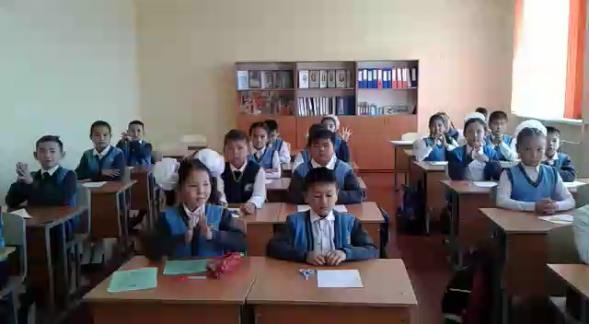

|  |  |  |  |
| --- | --- | --- | --- |
| Сынама сұрақтар |  | | |
| Оң | Сол | екеуімен |
| Саусақтарын айқастыру | 17 | 5 | 2 |
| Қолды кеудеге айқастыру | 16 | 5 | 3 |
| Қол шапалақтау | 16 | 5 | 3 |
| Қайшымен қию | 17 | 2 | 3 |
| Аяқтарын айқастыру | 10 | 5 | 2 |
| Бір нүктеге қарау | 17 | 3 | 2 |

Тест «Оңқай,солақай,амдидекстер»

1.Саусағыңызды айқастырыңыз-егер жоғарыда оң қолыңыздың саусағы қалса,оңқай.

2.Екі қолыңызды кеудеңізге айқастырыңыз, қай қол үстінде қалады.

3. Қолыңызды шапалақтаңыз.Қай қолыңмен жеңіл болса,сол қол басым.

4.Қайшымен қию.Қай қолымен қайшыны ұстаса,сол қол басым.

5.Адам отырып аяғын бірінің үстіне бірін қою керек,қай аяғы үстінде қалса,сол жағы басы.

6.Көзіңізбен бір нүктеге қараңыз,қай көзге салмақ түссе, сол басым

Тест қорытындысы

4 «Б»сыныбында 22 оқушының 2 –еуі солақай,17-оңқай амбидекс балалар-3 екені анықталды.

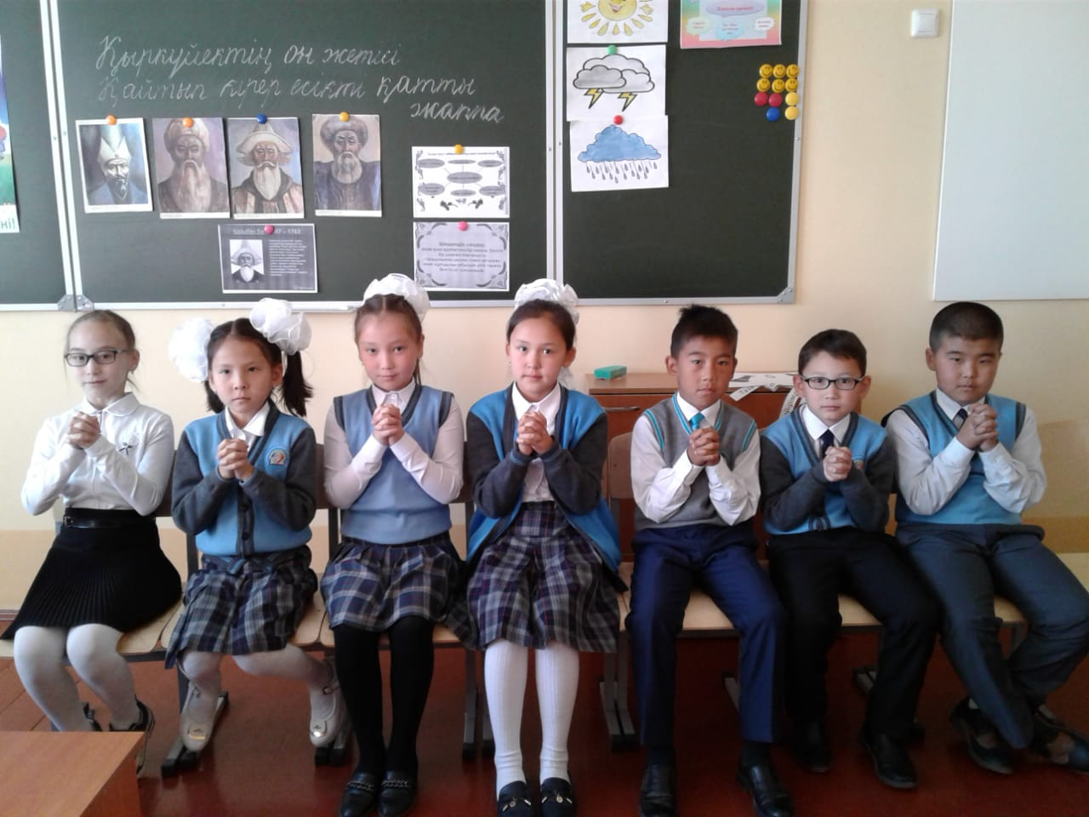

Солақай балалар арасында тест жүргізілді.Тесттің мақсаты осы солақай балалардың ішінде солақайлық түрін анықтау

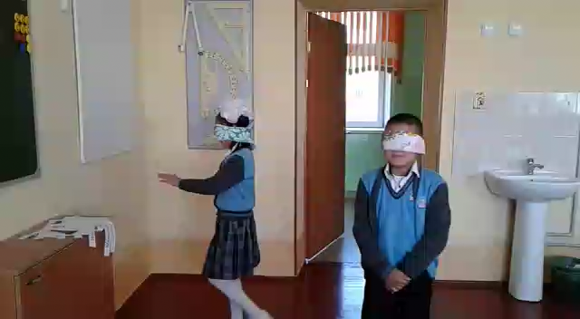Баланың көзін байлап,бір бағытқа жүргізу керек. Солақай бала көбіне оңға қарай ,оңқай солға қарай бұрылады.

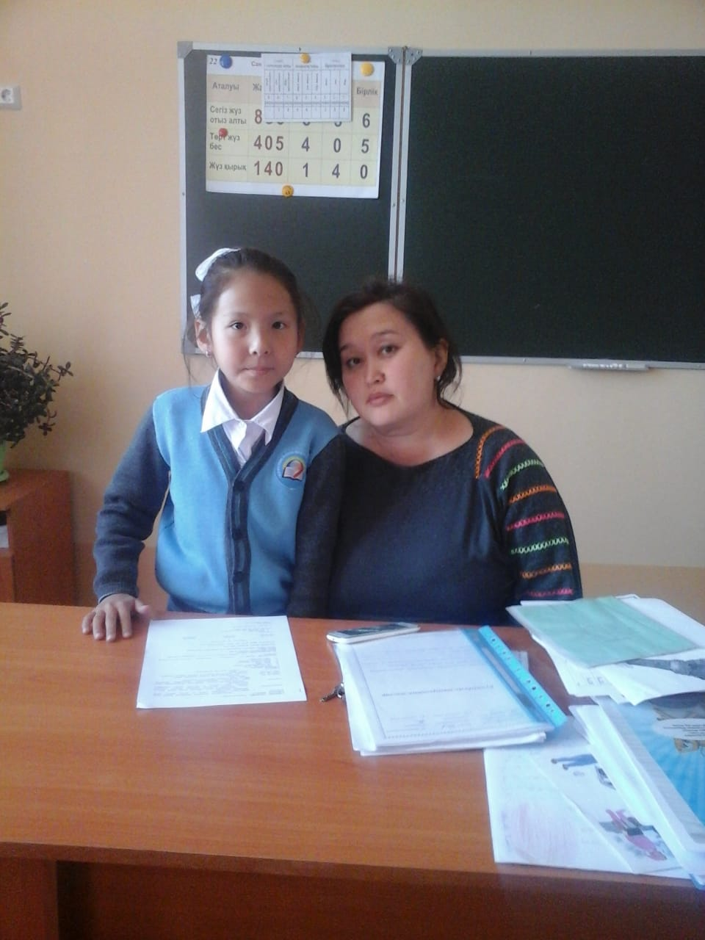

**Жұмыс істеу барысында ұстазыммен**

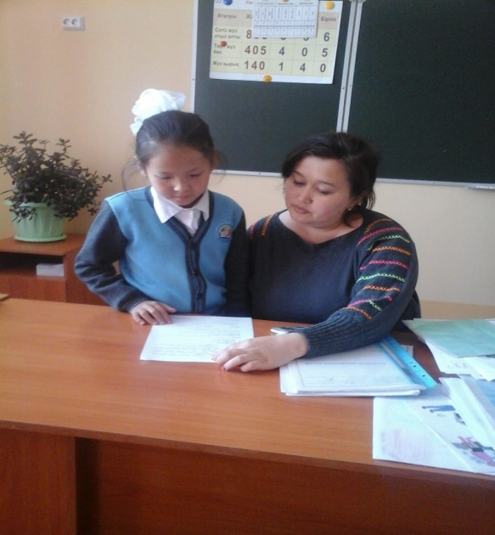

**Ұсыныс**

Солақай баланың ата-анасына:

1. Балаға қатаң талап қоюға болмайды.

2. Солақай баланы оңқайлыққа үйретпеңіз

3. Солақайлықтың кемшілік емес, қалыпты жағдай екенін түсіндіріңіз.

4. Солақай бала өте сезімтал болғандықтан, оған мйірімділік танытыңыз.

5. Қырсық, қыңыр мінезіне түсіністікпен қарап, дұрыс емес екенін түсіндіріңіз

6. Жетістікке жеткенде мақтауды көбірек айтыңыз.

7. Баламен ашық және жылы шырайлы қарым-қатынаста болыңыз.

8. Бөгде адамдардың алдында балаңыздың солақайлығы туралы сөз қозғамаңыз

**Ұстаздарға ұсыныс:**

1. Солақайлар тез шаршайды, сондықтан қатал талап қоюдан аулақ болу керек.

2. Оларға нақты ғылымдарды игеру қиын екенін ескеру керек. Сондықтан оларды музыка, қолөнерге икемдеу керек.

3. Солақай баланы оңқайлыққа үйретуге болмайды.

4. Солақай балаға жарық оң жақтан түсу керектігін ескеру керек.

5. Баланы бағалау кезінде десолақайлардың көңіл – күй ерекшелігін ескеру керек

6. Сабақ оқу кезінде шуды болдырмау керек

7. Солақай балалар ұқыпсыздау келеді сондықтан шыдамдылық таныту керек

8. Солақайларда елестету қабілеті жақсы дамыған. Олардың осы ерекшелігін ескеру керек.

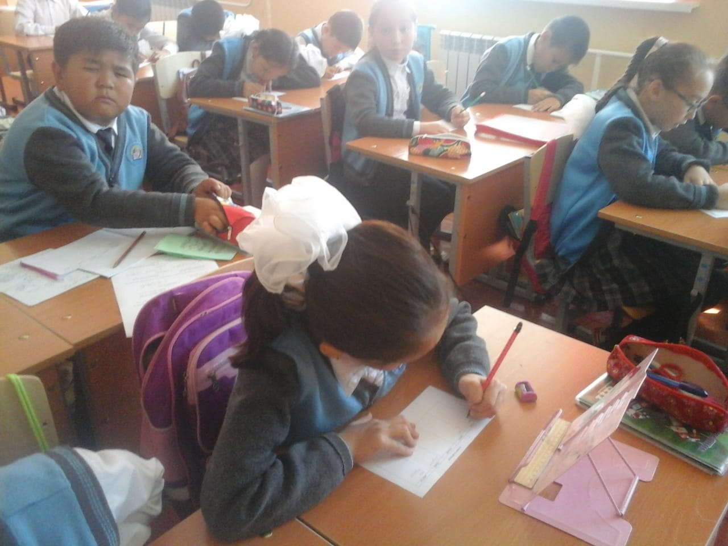

**Қорытынды**

Солақай – қимыл-әрекетке оң қолдан гөрі қолдың бейімділігі. Солақайлық ауру емес, табиғи ерекшелік екенін ескере отырып, солақай балаға дұрыс тәрбие бере отырып, дұрыс дамуына жағдай жасау керек. Солақайдың туа және жүре пайда болатын түрлері кездеседі. Жүре пайда болған түрлі жарақат, қолдың дертке шалдығы, салдану. Туа пайда болатын көбіне тұқым қуалайды. Туа пайда болған солақайды ажырату үшін баланың көзін байлап, бір бағытқа жүргізгенде солақай бала көбіне оңға, оңқай солға қарай бұрылады. Солақай баланы қорқытып, ұрып-соғып, не келемеждеп оңқайлыққа үйретуге болмайды. Ондай балалар қорыққаннан қыли көз, тұтықпа, мінез-құлқы өзгеріп, ашуланшақ, ызақор болуы мүмкін. Зерттеу жұмысының барысында жинақталған мағлұматтар негізінде ата-аналар мен ұстаздар қауымына ұсыныстар жасалады. Солақай баланың ерекшелігіне мән беріп, ерекшелігін ескере отырып, жұмыс жүргізсе баланың тәрбиесі мен білім алуы дұрыс жүретіні анық. Тарихта әлемге әйгілі солақай адамдар көп болған. Сондықтан солақайлық кемшілік емес, ол адамға берілген ерекше қасиет деп білу керек.

